Российская Федерация
Администрация города Канска
Красноярского края
ПОСТАНОВЛЕНИЕ

07.08. | 2019 г. | № | 751

О проведении общегородского мероприятия,
посвященного Дню города в 2019 году

Во исполнение распоряжения администрации города Канска от 10.10.2018 г. № 547 «Об утверждении перечня культурно-массовых мероприятий, проводимых в 2019 году в рамках исполнения муниципального задания ГДК г. Канска», на основании распоряжения администрации г. Канска от 19.07.2019 № 387 «Об утверждении состава рабочей группы по подготовке и организации общегородского мероприятия «День города» в 2019 году», пункта 13 календарного плана культурно-массовых мероприятий на 2019 год, утвержденного приказом Отдела культуры администрации г. Канска от 09.01.2019 № 01-ОД «Об утверждении календарного плана культурно-массовых мероприятий на 2019 год», руководствуясь статьями 30, 35 Устава города Канска, ПОСТАНОВЛЯЮ:
- Отделу культуры администрации г. Канска (И.В. Леонтьева), ГДК г. Канска (Е.А. Лычковская), Отделу физической культуры, спорта и молодежной политики администрации г. Канска (Ю.А. Серезитинов), Управлению образования администрации города Канска (Т.Ю. Шопенкова) организовать и провести праздничные мероприятия, посвященные Дню города, 7 сентября 2019 года на площади им. Н.И. Коростелева с 12:00 до 23:00 часов.
- Утвердить программу мероприятий, посвященных Дню города Канска (Приложение № 1).
- Утвердить план организационных мероприятий (Приложение № 2).
- Утвердить схему расположения локаций на площади им. Н.И. Коростелева (Приложение № 3).
- Утвердить схему расположения локаций в Центральном сквере (Приложение № 4).
- Утвердить схему расположения локаций возле ГДК г. Канска (Приложение № 5).
- Начальнику Отдела культуры администрации г. Канска (И.В. Леонтьева) уведомить:
- МО МВД России «Канский» (Н.В. Банин) о проведении мероприятий и рекомендовать организовать охрану общественного порядка и общественной безопасности в местах проведения мероприятий;
- Отдел г. Канска управления ФСБ России по Красноярскому краю (И.Н. Тимков) о проведении мероприятий;
- КГБУЗ «Канская межрайонная больница» (А.В. Кудрявцев) о проведении мероприятий;
- ФГКУ «10 отряд ФПС по Красноярскому краю» (А.В. Кравцов) о проведении мероприятий, рекомендовать определить дополнительные мероприятия по реагированию на возможные пожары и ЧС на объектах (территориях), на которых проводятся мероприятия.
- МУП «Канский Электросетьсбыт» (М.Ю. Лифанский) предложить обеспечить подключение и бесперебойную подачу электроэнергии во время проведения мероприятий.
- Предложить директорам учебных заведений: КГА ПОУ «Канский педагогический колледж» (А.Л. Андреев), КГБ ПОУ Канский технологический колледж (Т.В. Берлинец), КГБ ПОУ «Канский политехнический колледж» (Г.А. Гаврилова),КГБ ПОУ «Канский медицинский техникум» (М.Р. Елизарьева), КГБ ПОУ «Канский библиотечный колледж» (И.В. Колесникова), КГБ ПОУ «Канский техникум отраслевых технологий и сельского хозяйства» (В.Н. Мавлютова) принять участие в праздничном мероприятии и организовать презентационные площадки своих учебных заведений.
- Отделу экономического развития и муниципального заказа администрации г. Канска (С.В. Юшина) организовать работу торговых точек в местах проведения мероприятий, провести работу с предпринимателями, направленную на запрет торговли спиртными напитками.
- Финансовому управлению администрации г. Канска (Н.А. Тихомирова) обеспечить своевременное финансирование мероприятия в соответствии со сметой расходов на его проведение.
- Ведущему специалисту Отдела культуры администрации г. Канска (Н.А. Велищенко) разместить данное постановление на официальном сайте муниципального образования город Канск в сети Интернет, в газете «Канский вестник».
- Контроль за исполнением настоящего постановления в пределах своей компетенции возложить на первого заместителя главы города по вопросам жизнеобеспечения (П.Н. Иванец), заместителя главы города по экономике и финансам (Н.В. Кадач), заместителя главы города по социальным вопросам (Ю.А. Ломова).
- Постановление вступает в силу со дня подписания.

Глава города Канска А.М. Береснев

Приложение № 1 к Постановлению администрации г. Канска
от 07.08.2019 № 751

Программа мероприятий, посвященных Дню города Канска
7 сентября 2019 года

№ п/п | Время проведения | Наименование мероприятия | Место проведения |  |  | Ответственны
1 | Главная сцена на площади им. Н.И. Коростелева
1.1 | 12:00-12:15 | Праздничный пролог  «Город- это Я!  История, Традиции, Семья!» |  |  |  | ГДК г. Канска  (Е.А. Лычковская)
1.2 | 12:15-12:30 | Официальная часть |  |  |  | Администрация  г. Канска  (Ю.А. Ломова,  С.В. Обверткина),  ГДК г. Канска  (Е.А. Лычковская)
1.3 | 12:30-13:30 | Праздничный концерт солистов Красноярского государственного театра оперы и балета |  |  |  | Отдел культуры  (И.В. Леонтьева),  ГДК г. Канска  (Е.А. Лычковская)
1.4 | 13:30-15:00 | Праздничный концерт творческих коллективов ГДК г. Канска и Дома детского творчества |  |  |  | ГДК г. Канска  (Е.А. Лычковская),  МБУ ДО ДДТ  (Н.Г. Назарова)
1.5 | 15:00-16:00 | Выступление кавер-группы г. Красноярск |  |  |  | Отдел культуры  (И.В. Леонтьева),  ГДК г. Канска  (Е.А. Лычковская)
1.6 | 19:00  23:00 | Выступление солистов Красноярской филармонии |  |  |  | Отдел культуры  (И.В. Леонтьева),  ГДК г. Канска  (Е.А. Лычковская)
 |  | Выступление кавер – группы г. Красноярск |  |  |  | Отдел культуры  (И.В. Леонтьева),  ГДК г. Канска  (Е.А. Лычковская)
 |  | Дискотека с участием ди-джея  г. Красноярск |  |  |  | Отдел культуры  (И.В. Леонтьева),  ГДК г. Канска  (Е.А. Лычковская)
Площадь имени Н.И. Коростелева
2 | II Межнациональный фестиваль «Венок дружбы»: день русской культуры (Приложение № 3)
2.1 | 12:00-16:00 | - «Ремесленная слобода»  (мастер-классы по ремеслам)  -кузнечные ряды  -гончарная мастерская  -художественная ковка  -резьба по дереву  -изделия из бересты  -изделия из лозы |  |  |  | Отдел культуры  (И.В. Леонтьева,  О.Н. Дементьева),  МБУК ККМ  (Л.В. Малюченко),  МБУ ДО ДХШ  (М. Г. Комарь)
 |  | -Подворья Восточной группы районов  (фестиваль русской культуры) |  |  |  | Отдел культуры  (И.В. Леонтьева,  О.Н. Дементьева)
 |  | Площадка городского конкурса  «уДачный урожай» |  |  |  | КЦСОН г. Канска  (Т.Д. Танчук),  ЦБС г. Канска  (Е.В. Сурначева)
 |  | -«Канское торжище»  -«Хлебный дворик» (хлебовыпечка, кондитерские изделия от Канских производителей)  - «медовый спас»  - «ореховый спас»  - «яблочный спас»  --акция «383 пирога» |  |  |  | Отдел культуры  (И.В. Леонтьева),  Отдел экономического развития и муниципального заказа  (С.В. Юшина)
2.2 |  | Концертная площадка  «Осенины»  -выступления фолк-театра «Ладов день» г. Красноярск  -выступление фольклорного ансамбля «Красна Русь» г. Бородино  -выступление гармонистов из с. Чечеул Канского района |  |  |  | Отдел культуры  (И.В. Леонтьева)
2.3 | 11:00-16:00 | Выставка «Истоки ремесла» |  |  |  | МБУК ККМ  (Л.В. Малюченко)
2.4 |  | Выставка-продажа мастеров декоративно – прикладного творчества |  |  |  | МБУК ККМ  (Л.В. Малюченко)
2.5 | 12:00  16:00 | «Канский Арбат»  -выставка работ канских художников, учеников художественной школы  - плэнер учащихся художественной школы |  |  |  | МБУК ККМ  (Л.В. Малюченко),  МБУ ДО ДХШ  (М. Г. Комарь)
3 | Презентационная интерактивная площадка  «Свадебный переполох» (Приложение № 3)
3.1 | 12:00-16:00 | Концертная площадка (конкурсные выступления ведущих города) |  |  |  | ГДК г. Канска  (Е.А. Лычковская)
3.2 | 12:00-16:00 | Презентационные площадки свадебной индустрии города |  |  |  | Отдел культуры  (И.В. Леонтьева),  Отдел экономического развития и муниципального заказа  (С.В. Юшина)
4 | Интерактивная игровая площадка:  «Читающий город» (Приложение № 3)
4.1 | 12:00  16:00 | Дом детской книги  (детская интерактивная площадка) |  |  |  | ЦБС г. Канска  (Е.В. Сурначева)
4.2 | 12:00  16:00 | Дом писателей и музыкантов  (поэтический фестиваль, фестиваль бардовской песни «Звени гитарная струна», «Минута славы») |  |  |  | ЦБС г. Канска  (Е.В. Сурначева),  ДК «Строитель»  (Л.Н. Шапина)
4.3 | 12:00  16:00 | Умный арт-Дом  (мастер-классы, напольные игры, пазлы и настольные игры) |  |  |  | ЦБС г. Канска  (Е.В. Сурначева)
4.4 | 12:00  16:00 | Улица читателей (фотовыставка «Город как книгу можно читать») |  |  |  | ЦБС г. Канска  (Е.В. Сурначева)
4.5 | 12:00  16:00 | Двор веселых затей (в рамках проекта «Выходи играть во двор») |  |  |  | ЦБС г. Канска  (Е.В. Сурначева)
4.6 | 12:00  16:00 | Переулок щедрости (акция буккроссинг) |  |  |  | ЦБС г. Канска  (Е.В. Сурначева)
4.7 | 12:00  16:00 | Фотозона «Книжная беседка» |  |  |  | ЦБС г. Канска  (Е.В. Сурначева)
5 | Медицинская площадка «Здоровый город» (Приложение №3)
5.1 | 12:00  16:00 | Работа передвижного центра здоровья  (экспресс-анализы, измерение артериального давления, передвижной флюорограф) |  |  |  | Отдел культуры  (И.В. Леонтьева),  КГБУЗ «Канская межрайонная больница»  (А.В. Кудрявцев)
6 | Локация на территории ГДК г. Канска  «Город детских улыбок» (Приложение № 5)
6.1 | 12:00-16:00 | Интерактивные зоны от компании «INTERACTIVE» |  |  |  | ГДК г. Канска  (Е.А. Лычковская)
6.2 |  | Презентационная интерактивная площадка «ПовоДог»  (выставка собак, показательные выступления служебных собак) |  |  |  | ГДК г. Канска  (Е.А. Лычковская),  Клуб собаководов «Страж»
6.3 |  | «В поисках радости»  (квест с Бабой Ягой) |  |  |  | ДК «Строитель»  (Л.Н. Шапина)
6.4 |  | «Улица Робин Гуда» (спортивные состязания, гигантский дартс, напольные шахматы, морской бой) |  |  |  | ДК «Строитель»  (Л.Н. Шапина)
6.5 |  | «Шатер принцессы Жасмин» (малышковая зона) |  |  |  | ДК «Строитель»  (Л.Н. Шапина)
6.6 |  | «Проспект им. Громозеки»  (сражение космических тарелок) |  |  |  | ДК «Строитель»  (Л.Н. Шапина)
6.7 |  | «Музыкальный переулок»  (детское караоке) |  |  |  | ДК «Строитель»  (Л.Н. Шапина)
6.8 |  | «Улица цветных мелков»  (фестиваль рисунков на асфальте) |  |  |  | ДК «Строитель»  (Л.Н. Шапина)
7 | Локации в Центральном сквере (Приложение № 4)
7.1 | 12:00-16:00 | Концерт преподавателей МБУДО «ДШИ № 1» г. Канска, МБУДО ДМШ № 2 |  |  |  | МБУ ДО «ДШИ №1» г. Канска  (Г.И. Миронова),  МБУ ДО ДМШ №2  (Л.В. Рулькевич)
 |  | Выступление коллектива «Верую»
 |  | Свободный микрофон
7.2 | 13:00-14:00 | «Оркестр на траве»  (музыкальная зона отдыха) |  |  |  | ГДК г. Канска  (Е.А. Лычковская)
7.3 | 14:00-15:00 | «Вся жизнь в театре»  (мастер-класс по актерскому мастерству, искусство грима) |  |  |  | Отдел культуры  (И.В. Леонтьева),  Канский драматический театр  (А.В. Востриков)
7.4 | 12:00-16:00 | Фотоакция «Город в лицах» (фотовыставка как любителей, так и профессиональных фотографов) |  |  |  | ЦБС г. Канска  (Е.В. Сурначева)
7.5 | 12:00-16:00 | «Сеанс одновременной игры»  (игра в шашки, шахматы, домино) |  |  |  | Отдел ФКСиМП  (Ю.А. Серезитинов)
7.6 | 12:00-16:00 | Презентационные площадки организаций города  (банков, салонов сотовой связи) |  |  |  | Отдел культуры (И.В. Леонтьева)
8 | Информационно-интерактивная площадка  по улице Ленина (напротив Гадаловских рядов)  «Служивые люди Сибири» (Приложение № 4)
8.1. | 12:00-16:00 | Информационно-пропагандистская акция «Военная служба по контракту в Вооруженных силах РФ – Твой выбор» |  |  |  | Отдел культуры  (И.В. Леонтьева),  Пункт отбора на военную службу по контракту  (1 разряда)  г. Красноярск  (А.Н. Рогозин)
8.2 | 12:00-16:00 | Интерактивная площадка ФГКУ «10 отряд ФПС по Красноярскому краю» |  |  |  | Отдел культуры  (И.В. Леонтьева),  ФГКУ «10 отряд ФПС по Красноярскому краю»  (А.В. Кравцов)
8.3 | 12:00-16:00 | Презентационные площадки патриотических клубов, «Юнармии» |  |  |  | Управление образования администрации г. Канска  (Т.Ю. Шопенкова)  МБУ ММЦ г. Канска  (М.Ю.  Нашивочников)
8.4 | 12:00-16:00 | Выставка военной техники |  |  |  | Отдел культуры  (И.В. Леонтьева),  ДОСААФ г. Канска  (И.Е. Галкина)  АНО «Федерация тактического пейнтбола Красноярского края»  (О.В. Лейконцев)
8.5 | 12:00  16:00 | Военизированные площадки войсковых частей (сборка разборка автоматов) |  |  |  | Отдел культуры  (И.В. Леонтьева),  в/ч 82873  (Е.В. Аверьянов)  в/ч 58661  (Р.В. Крупский)
9 | Локации на ул. Парижской Коммуны (от ул. Ленина до ул. Советская) (Приложение № 4)
9.1 | 12:00  16:00 | Презентационные площадки ССУЗОВ г. Канска «Твой выбор-твое будущее» |  | Отдел культуры  (И.В. Леонтьева),  ССУЗЫ города
9.2 | 12:00  16:00 | Интерактивные площадки «Калейдоскоп детства»:  -игровая галерея  -техномания  -студия креатива  -мобильная приемная  -образовательный портал |  | Управление образования администрации г. Канска  (Т.Ю. Шопенкова)
10 | Локации на ул. Московской «Спортивная улица» (от ул. Советская до ул. 30 лет ВЛКСМ) (Приложение №4)
10.1 | 12:00  16:00 | Интерактивные спортивные площадки:  -армрестлинг  -гиревой спорт  -площадка ГТО  -напольный керлинг (2 дорожки) |  |  | Отдел ФКСиМП  (Ю.А. Серезитинов),  МБУ «ФСУ «Текстильщик»  (В.Ф. Сакс)
10.2 | 12:00  16:00 | Презентационные площадки по спортивной акробатике, футболу.  Флэшмоб. |  |  | Отдел ФКСиМП  (Ю.А. Серезитинов),  МБУ «СШ им. М.Ф. Мочалова»  (А.А. Андреев)
10.3 | 12:00  16:00 | Презентационная площадка видов единоборств.  «Веселые старты» |  |  | Отдел ФКСиМП  (Ю.А. Серезитинов),  МБУ СШ Олимпиец»  (А.Д. Тюлькова)
10.4 | 12:00  16:00 | Дартс по воздушным шарикам, спортивное ориентирование |  |  | Отдел ФКСиМП  (Ю.А. Серезитинов),  МБУ СШ им. В.И. Стольникова  (Р.Н. Семенюк)
10.5 | 12:00  16:00 | Молодежное пространство  «Будь собой» (спортивный экстрим, танцевальная площадка, аква-грим, детская игровая площадка, музыкальная площадка) |  |  | Отдел ФКСиМП  (Ю.А. Серезитинов),  МБУ «ММЦ г. Канска»  (М.Ю. Нашивочников)
11 | Музыкальная площадка «Dance Siberia» (возле ГДК г. Канска)
11.1 | 19:00-23:00 | Музыкальная площадка  «Dance Siberia» |  |  | Отдел ФКСиМП  (Ю.А. Серезитинов),  МБУ «ММЦ» г. Канска  (М.Ю. Нашивочников),  Депутат городского Совета депутатов  (И.А. Филиппов)
12 | Аттракционы по ул. Советской (от перекрестка Советская-Московская до перекрестка Советская – П. Коммуны) (Приложение №4)
12.1 | 11:00-17:00 | Аттракционы  (батуты, карусели) |  |  |  | КУМИ г. Канска  (А.В. Букалов)
13 | Работа торговых точек на всех праздничных площадках  (Приложение № 3, № 4)
13.1 | 11:00-23:00 | Организация торговых точек общественного питания |  |  |  | Администрация г. Канска  (Н.В. Кадач,  (С.В. Юшина)
13.2 | 12:00  17:00 | Катание детей на пони, лошадях (от перекрестка ул. Ленина-Московская до перекрестка ул. Коростелева-Московская) |  |  |  | КУМИ г. Канска  (А.В. Букалов)

Заместитель главы города
по социальной политике Ю.А. Ломова
Приложение № 2 к Постановлению администрации г. Канска
от 07.08.2019 № 751

План организационных мероприятий по подготовке и проведению
праздничных мероприятий, посвященных Дню города
7 сентября 2019 года

№ п/п | Наименование мероприятий | Срок исполнения | Исполнители
1 | Благоустройство территории и оформление
1 | площадь им. Н.И. Коростелева
1.1 | Оформление объектов торговли и общественного питания праздничной атрибутикой | до 07.09. | Администрация  г. Канска  (Н.В. Кадач),  собственники зданий
1.2 | Благоустройство территории по отдельному утвержденному плану-заданию | до 06.09. | Администрация г. Канска  (П.Н. Иванец),  МКУ «Служба заказчика»  (Е.Ю. Вахин)
1.3 | Очищение столбов электрического освещения, замена не горящих ламп, выравнивание столбов | до 07.09.  включительно | Администрация  г. Канска  (П.Н. Иванец),  МУП «Канский Электросетьсбыт» (М.Ю. Лифанский),  Канский филиал АО «Красэко»  (Ю.Г. Тимофеев)
 | Подключение электропитания в местах проведения мероприятия | 07.09. | МУП «Канский Электросетьсбыт» (М.Ю. Лифанский)
1.4 | Предоставление флажков для размещения на столбах электрического освещения | до 07.09. | ГДК г. Канска  (Е.А. Лычковская)
1.5 | Размещение флажков на столбах электрического освещения | до 07.09. | МУП «Канский Электросетьсбыт» (М.Ю. Лифанский)
 | Уборка флажков со столбов электрического освещения | 09.09.-10.09.
1.6 | Установка биотуалетов  (5 штук) | до 09:00  07.09. | ГДК г. Канска  (Е.А. Лычковская),  МКУ «Служба заказчика»  (Е.Ю. Вахин)
 | Установка контейнеров для мусора | 07.09.  до 09:00 | МКУ «Служба заказчика»  (Е.Ю. Вахин)
1.7 | Уборка территории площади им. Н.И. Коростелева, Центрального сквера во время мероприятия (каждые 2 часа) | 07.09.  с 12:00 до 23:00 | МКУ «Служба заказчика»  (Е.Ю. Вахин)
1.8 | Санитарная уборка биотуалетов | 07.09.  с 16:00 до 19:00 | МКУ «Служба заказчика»  (Е.Ю. Вахин)
1.9 | Доставка, установка и вывоз скамеек | 07.09. | Администрация г. Канска  (П.Н. Иванец),  МКУ «Служба заказчика»  (Е.Ю. Вахин)
1.10 | Установка сценического комплекса | 06.09. | ГДК г. Канска  (Е.А. Лычковская)
 | Установка светодиодного экрана
2 | Информационное обеспечение мероприятий
2.1 | Изготовление информационного ролика | до 20.08. | ГДК г. Канска  (Е.А. Лычковская)
2.2 | Размещение программы праздничных мероприятий, посвященных Дню города на сайте администрации г. Канска | до 02.09. | Отдел культуры  (Н.А. Велищенко)
2.3 | Размещение информационного ролика  на телевизионных каналах | 26.08.–07.09.
2.4 | Разработка дизайна баннеров | до 10.08 | ГДК г. Канска  (Е.А. Лычковская)
2.5 | Изготовление баннеров  (3 шт.) | до 20.08 | ГДК г. Канска  (Е.А. Лычковская)
2.6 | Размещение баннеров на городских билбордах | до 19.08 | УАИ администрации г. Канска  (Т.А. Апанович)
2.7 | Фото видео сопровождение праздничных мероприятий | 07.09.  с 12:00 до 16:00  с 19:00 до 23:00 | Отдел ФКСиМП  (Ю.А. Серезитинов),  МБУ «ММЦ» г. Канска  (М.Ю. Нашивочников)
3 | Обеспечение безопасности
3.1 | Охрана правопорядка: | 07.09.  с 07:00 до 24:00 | МО МВД России «Канский»  (Н.В. Банин)
на площади им. Н.И. Коростелева,
возле ГДК г. Канска
 | в Центральном сквере | 07.09.  с 11:00 до 17:00
3.2 | Обеспечение охраны правопорядка и ограничение движения во время проведения работ по монтажу и демонтажу сцены на площади им. Н.И. Коростелева | 06.09.  с 12:00 до 24:00 07.09.  с 00:00 до 24:00  08.09.  с 00:00 до 17:00 | МО МВД России «Канский»  (Н.В. Банин)
3.3 | Обеспечение охраны светодиодного экрана, главного сценического комплекса, музыкальной аппаратуры на площади им. Н.И. Коростелева, сценической площадки возле Краеведческого музея | 06.09.  с 20:00 до 24:00  07.09.  с 00:00 до 09:00 | Администрация г. Канска  (П.Н. Иванец),  ОП «Бастион – Канск»  (Г.Ф. Башкиров)
3.4 | Обследование площади им. Н.И. Коростелева | 07.09.  до 08:00 | ГО и ЧС  г. Канска  (В.И. Орлов)
 | Обследование площадки возле ГДК г. Канска
 | Обследование Центрального сквера
4 | Транспортное обеспечение
4.1 | Организация работы служебного транспорта администрации города Канска в день празднования Дня города (выдача пропусков, распределение парковочных мест, предоставление данных по транспорту в МО МВД России «Канский») | до 07.09. | Администрация г. Канска  (Г.Ф. Башкиров)
4.2 | Определение мест парковки для автотранспорта: | до 07.09. | Администрация г. Канска  (П.Н. Иванец),  МКУ «Служба заказчика»  (Е.Ю. Вахин),  МО МВД России «Канский»  (Н.В. Банин)
 | стоянка около гаражей администрации города,
 | парковка перед администрацией города
 | около гостиницы «Сибирь»
4.3 | Обеспечение заезда дежурного транспорта к месту проведения мероприятия на площади им. Н.И. Коростелева  (с последующими выездами) по пропускам | 07.09. | МО МВД России «Канский»  (Н.В. Банин)
4.4 | Заезд транспортных средств участников мероприятия (творческие, спортивные площадки, торговля) на площадь им. Коростелева, в Центральный сквер | 07.09.  до 10:00 | Отдел культуры  (И.В. Леонтьева),  УО администрации г. Канска  (Т.Ю. Шопенкова),  УСЗН г. Канска  (В.Э. Поляков),  Отдел ФКСиМП  (Ю.А. Серезитинов),  Отдел экономического развития и муниципального заказ  С.В. Юшина)
5 | Пропуска на транспортные средства,  бейджи для организаторов
5.1 | Подготовка образца пропуска на транспорт, образца бейджа для организатора | до 01.09. | Главный специалист по информатизации (И.М. Ануфриева)
5.2 | Оформление пропусков для дежурного транспорта администрации г. Канска (подготовка списка, распечатка, подпись, распространение) | до 05.09. | Администрация г. Канска  (Г.Ф. Башкиров)
5.3 | Оформление пропусков для дежурного транспорта технических служб (благоустройстве, уборка, освещение), (подготовка списка, распечатка, подпись, распространение) |  | МКУ «Служба заказчика»  (Е.Ю. Вахин)
5.4 | Оформление пропусков для дежурного транспорта Отдела культуры, коллективов г. Красноярска (подготовка списка, распечатка, подпись, распространение) |  | Отдел культуры администрации  г. Канска  (О.Н. Дементьева)
6 | Торговля, работа аттракционов
6.1 | Выдача допуска на размещение аттракционов | до 01.09. | КУМИ г. Канска  (А.В. Букалов)
6.2 | Подготовка плана размещения аттракционов на площади им. Н.И. Коростелева  Контроль за размещением аттракционов на площади им. Н.И. Коростелева | до 05.09 | КУМИ г. Канска  (А.В. Букалов)
 |  | 07.09. | КУМИ г. Канска  (А.В. Букалов)
6.3 | Подготовка плана и размещение торговых точек на площади им. Н.И. Коростелева | до 05.09. | Отдел экономического развития и муниципального заказ  (С.В. Юшина)
6.4 | Контроль за размещением торговых точек на период проведения мероприятия на площади им. Н.И. Коростелева | 07.09.  с 08:00 до 24:00 | Отдел экономического развития и муниципального заказ  (С.В. Юшина)
6.5 | Доставка оборудования, продуктов питания на торговые точки на площади им. Н. И Коростелева  (до момента перекрытия улиц) | 07.09.  до 10:00 | Отдел экономического развития и муниципального заказ  (С.В. Юшина)
7 | Организационные мероприятия на главной сцене  на площади им. Н.И. Коростелева
7.1 | Предоставление помещения для переодевания в воскресной школе на территории Свято-Троицкого собора | 07.09.  с 12:00 до 16:00 | Отдел культуры  (И.В. Леонтьева),  Религиозная организация  «Канская Епархия Русской Православной Церкви»
7.2 | Подключение электропитания:  - к сцене (мощность не менее 40 кВт, 380 вольт);  -светодиодному экрану | 06.09. с 10:00 до 20:00  07.09.  с 08:00 до 24:00 | Администрация г. Канска  (П.Н. Иванец),  МУП  «Канский Электросетьсбыт» (М.Ю. Лифанский)
7.3 | Кураторство программы пребывания VIP-персон | 07.09. | Администрация  г. Канска  (С.В. Обверткина)
7.4 | Организация торжественной церемонии награждения | 07.09. | Администрация г. Канска  (Ю.А. Ломова,  С.В. Обверткина),  Отдел культуры  (И.В. Леонтьева)
Организация торжественной церемонии награждения
«Человек города»
7.5 | Обеспечение наличия питьевой воды для участников городских мероприятий  (200 чел.) | 07.09. | ГДК г. Канска  (Е.А. Лычковская)
7.6 | Работа технического персонала по установке оборудования и реквизита на площадке  (2 человека) | 07.09. | УСЗН администрации г. Канска  (В.Э. Поляков)
8 | Организационные мероприятия по II Межнациональному фестивалю: фестиваль русской культуры «Венок дружбы»  на площади им. Н.И. Коростелева
8.1 | Куратор мероприятия | 07.09. | Отдел культуры  (О.Н. Дементьева)
8.2 | Установка/демонтаж сценической площадки.  Доставка, установка и вывоз столов, стульев | 07.09.  08.09. | ГО и ЧС г. Канска  (В.И. Орлов)
8.3 | Сценарий, музыкальное оформление сценической площадки | 07.09. | Отдел культуры  (И.В. Леонтьева)
8.4 | Оформление сценической площадки, установка баннера | 07.09.  до 10:00 | МБУК ККМ  (Л.В. Малюченко)
8.5 | Подготовка стоек-навигаций  (10 штук) | до 06.09. | МБУК ККМ  (Л.В. Малюченко)
8.6 | Установка стоек-навигаций  (10 штук) | 07.09.  до 10:00 | МБУК ККМ  (Л.В. Малюченко)
8.7 | Оформление и работа выставки «Истоки ремесла» | 07.09.  11:00-17:00 | МБУК ККМ  (Л.В. Малюченко)
8.8 | Подключение электропитания для подворий и сценической площадки | 07.09.  до 10:00 | МУП «Канский Электросетьсбыт» (М.Ю. Лифанский)
8.9 | Предоставление столов для оформления «Выставки цветов» (10 штук) | до 07.09. | ЦБС г. Канска  (Е.В. Сурначева)
8.10 | Оформление и организация «Выставки цветов», «Выставки овощей» в рамках конкурса «уДачный урожай»  Оформление и организация | 07.09.  07.09. | Отдел культуры  (И.В. Леонтьева), УСЗН администрации г. Канска  (В.Э. Поляков)  МБУ СО КЦСОН г. Канска  (Т.Д. Танчук)
8.11 | Доставка реквизита на площадь им. Н.И. Коростелева для проведения конкурса  «уДачный урожай» | 07.09. | УСЗН администрации г. Канска  (В.Э. Поляков)  МБУ СО КЦСОН г. Канска  (Т.Д. Танчук)
8.12 | Изготовление (декорирование) картонных урн для мусора | до 07.09. | МБУДО ДХШ  (М.Г. Комарь)
8.13 | Предоставление столов деревянных (6 штук) | 07.09.  до 09:00 | Администрация г. Канска  (П.Н. Иванец),  МКУ «Служба заказчика»  (Е.Ю. Вахин)
8.14 | Предоставление помещений (гримерок) для приезжих участников фестиваля | 07.09. | МБУК ККМ  (Л.В. Малюченко)
8.15 | Предоставление помещений (гримерок) для участников краевых коллективов | 07.09. | ЦБС г. Канска  (Е.В. Сурначева)
8.16 | Обеспечение участников творческих коллективов фестиваля питьевой водой | 07.09. | МБУК ККМ  (Л.В. Малюченко)
8.17 | Обеспечение оформления площадки  «Канское торжище»:  -«Хлебный дворик»  - «медовый спас»  - «ореховый спас»  - «яблочный спас»  --акция «383 пирога» | 07.09  до 10:00 | Отдел культуры  (И.В. Леонтьева),  Отдел экономического развития и муниципального заказа  (С.В. Юшина)
9 | Организационные мероприятия по интерактивной площадке  «Свадебный переполох»
9.1 | Куратор мероприятия | 07.09.  до 10:00 | Отдел культуры (М.А. Разина)  ГДК г. Канска  (А.И. Ильюшенок)
9.2 | Оформление площадки: |  | ГДК г. Канска  (Е.А. Лычковская)
9.3 | Доставка, установка и вывоз сцены | 07.09.  до 10:00  до 19:00 | Отдел культуры (И.В. Леонтьева)
9.4 | Музыкальное обеспечение площадки | 07.09.  до 10:00 | ГДК г. Канска  (Е.А. Лычковская)
9.5 | Написание сценария | до 07.09. | ГДК г. Канска  (Е.А. Лычковская)
9.6 | Ведущий мероприятия | 07.09.  с 12:00-16:00 | ГДК г. Канска  (Е.А. Лычковская)
9.7 | Фестиваль ведущих свадеб | 07.09. | Отдел культуры  (И.В. Леонтьева),  ГДК г. Канска  (Е.А. Лычковская)
 | Организация показательных выступлений на сценической площадке
 | Концертные номера на сценической площадке
9.8 | Организация презентационных площадок свадебной индустрии города: | 07.09. | Отдел культуры (И.В. Леонтьева),  ГДК г. Канска  (Е.А. Леонтьева)
 | Цветочные салоны
 | Оформление свадебных машин
 | Свадебное оформление залов, мест проведения свадеб
 | Презентации фотографов и видеооператоров
 | Презентация салонов красоты
10 | Организационные мероприятия площадки «Город детских улыбок» возле ГДК г. Канска с ул. Парижской Коммуны
10.1 | Оформление площадки, звуковое сопровождение | 07.09. | ДК «Строитель»  (Л.Н. Шапина)
10.2 | Подключение электроэнергии | 07.09. | ГДК г. Канска  (Е.А. Лычковская)
10.3 | Организация, оформление и работа площадок | 07.09. | ДК «Строитель»  (Л.Н. Шапина)
10.4 | Оформление фотозон | 07.09. | ДК «Строитель»  (Л.Н. Шапина)
10.5 | Электро подключение для площадок от компании «INTERACTIVE» | 07.09 | ГДК г. Канска  (Е.А. Лычковская)
10.6 | Предоставление оборудования (столы, стулья) для работы площадок | 07.09. | ГДК г. Канска  (Е.А. Лычковская)
10.7 | Огораживание рабочей зоны сигнальной лентой для площадки «ПовоДог» | 07.09 | ГДК г. Канска  (Е.А. Лычковская)
11 | Организационные мероприятия площадок  в Центральном сквере
11.1 | Подключение электроэнергии | 07.09.  до 09:00 | МУП «Канский Электросетьсбыт» (М.Ю. Лифанский)
11.2 | Доставка, установка и работа музыкального оборудования | 07.09. | МБУДО «ДШИ № 1» г. Канска  (Г.И. Миронова)
11.3 | Работа технического персонала по установке оборудования и реквизита на площадке  (2 человека) | 07.09.  с 10:00 до 17:00 | Администрация города Канска  (В.Ф. Башкиров)
11.4 | Оборудование (столы, стулья и т.д.) для информационно-интерактивных площадок учреждений и компаний | 07.09. | ГДК г. Канска  (Е.А. Лычковская)
11.5 | Техническое обеспечение оформления фотовыставки  «Город в лицах» | 07.09. | ЦБС г. Канска  (Е.В. Сурначева)
11.6 | Техническое обеспечение работы и оборудование православной площадки и выступления коллектива «Верую» | 07.09. | Отдел культуры  (И.В. Леонтьева)
11.7 | Техническое обеспечение работы и оборудование площадки  «Вся жизнь в театре» | 07.09. | Отдел культуры администрации г. Канска  (И.В. Леонтьева)
12 | Организационные мероприятия на площадке «Служивые люди Сибири»
12.1 | Куратор площадки | 07.09. | Администрация города Канска  (А.Ю. Варламов)
12.2 | Электроподклчение для площадки «Информационно-пропагандистская акция «Военная служба по контракту в Вооруженных силах РФ – Твой выбор» | 07.09.  до 09:00 | МУП «Канский Электросетьсбыт» (М.Ю. Лифанский)
12.3 | Техническое обеспечение работы и оборудование площадки | 07.09. | Администрация города Канска  (А.Ю. Варламов)
13 | Организационные мероприятия Спортивной улицы
13.1 | Подключение электроэнергии для работы площадки | 07.09.  с 10:00 до 16:00 | МБУДО ДХШ  (М.Г. Комарь)
13.2 | Музыкальное оформление и техническое оснащение площадки | 07.09. | Отдел ФКСиМП  (Ю.А. Серезитинов),  МБУ «ММЦ» г. Канска  (М.Ю. Нашивочников)
14 | Организационные мероприятия презентационных площадок  Ссузов г. Канска «Твой выбор- твое будущее»
14.1 | Техническое обеспечение работы и оборудование площадки | 07.09. | Отдел культуры  (И.В. Леонтьева)
15 | Организационные мероприятия музыкальной площадки «Dance Siberia»
15.1 | Электроподключение площадки | 07.09.  с 18:00 до 23:00 | ГДК г. Канска  (Е.А. Лычковская)
15.2 | Доставка музыкального оборудования | 07.09.  к 17:30 | Отдел ФКСиМП  (Ю.А. Серезитинов),  МБУ «ММЦ» г. Канска  (М.Ю. Нашивочников)
15.3 | Подготовка сценария программы мероприятия и ее проведение | 07.09. | Отдел ФКСиМП  (Ю.А. Серезитинов),  МБУ «ММЦ» г. Канска  (М.Ю. Нашивочников),  Депутат городского Совета депутатов  (И.А. Филиппов)

Заместитель главы города
по социальной политике Ю.А. Ломова
Приложение № 3 к Постановлению
администрации г. Канска
от 07.08.2019 г. № 751
Схема расположения локаций на площади им. Н.И. Коростелева
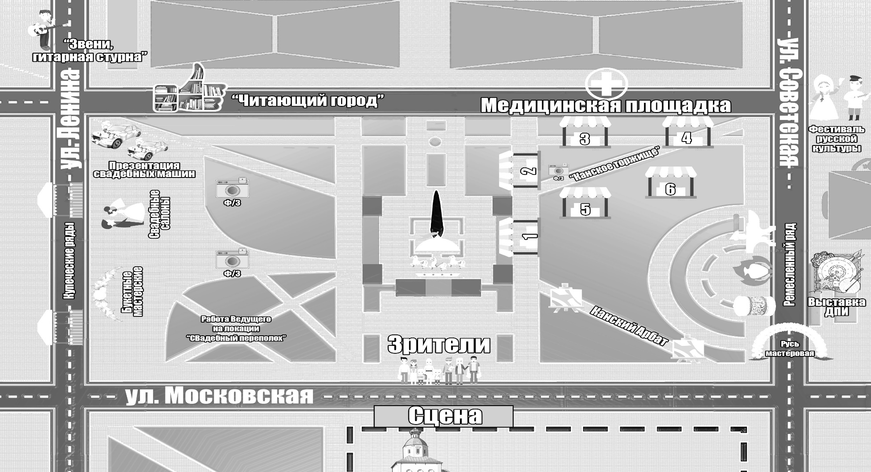
Заместитель главы города по социальной политике Ю.А. Ломова

Приложение №4 к Постановлению
администрации г. Канска
от 07.08.2019 г. № 751

Схема расположения площадок в Центральном сквере

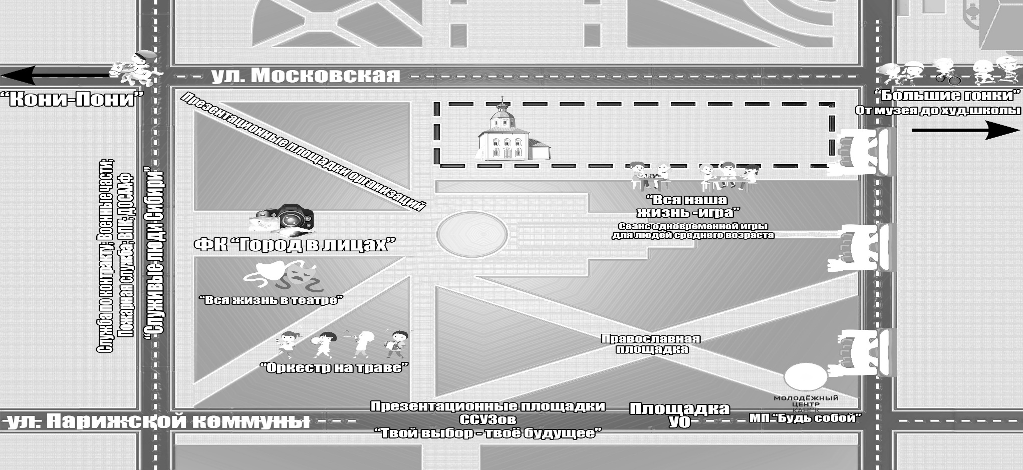

Заместитель главы города по социальной политике Ю.А. Ломова

Приложение № 5 к Постановлению
администрации г. Канска
от 07.08.2019 г. № 751

Схема расположения площадок возле ГДК г. Канска
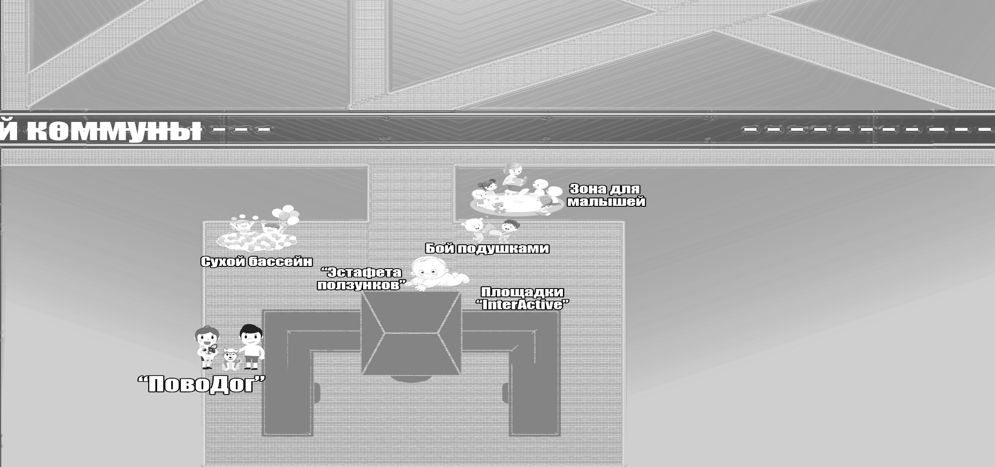
Заместитель главы города по социальной политике Ю.А. Ломова

